Wykorzystanie turystycznych obiektów noclegowych
w 1 kwartale 2025 r.
(dotyczy turystycznych obiektów noclegowych posiadających 10 lub więcej miejsc noclegowych)
⇧ 12,9%
Wzrost liczby turystów w turystycznych obiektach noclegowych w 1 kwartale 2025 r. w porównaniu z analogicznym okresem 2024 r.
W 1 kwartale 2025 r. z turystycznych obiektów noclegowych skorzystało 8,0 mln turystów, którym udzielono 19,1 mln noclegów. W porównaniu z 1 kwartałem 2024 r. liczba turystów przebywających w obiektach noclegowych zwiększyła się o 12,9%, natomiast liczba udzielonych im noclegów o 9,6%.

Wykorzystanie turystycznej bazy noclegowej w 1 kwartale 2025 r.
W 1 kwartale 2025 r. z turystycznych obiektów noclegowych skorzystało o 127,5 tys. turystów zagranicznych więcej niż w 1 kwartale 2024 r.
W 1 kwartale 2025 r. w porównaniu z analogicznym okresem 2024 r. nastąpił wzrost wykorzys-tania turystycznej bazy noclegowej w Polsce. Według wyników uzyskanych na podstawie badania turystycznej bazy noclegowej w 1 kwartale br. z noclegów skorzystało 8,0 mln turystów, z tego 6,4 mln turystów krajowych i 1,5 mln turystów zagranicznych.
W porównaniu z 1 kwartałem 2024 r. liczba turystów ogółem wzrosła o 12,9%, z tego liczba turystów krajowych zwiększyła się o 13,9%, a turystów zagranicznych o 9,0%.
Wśród turystów zagranicznych z oferty obiektów noclegowych najczęściej korzystali goście z Europy – 1,3 mln. Stanowili oni 83,3% wszystkich zagranicznych turystów i było ich o 5,3% więcej niż w 1 kwartale 2024 r. Najwięcej turystów przyjechało z Niemiec (312,6 tys.). Na drugim miejscu znaleźli się turyści z Ukrainy (194,5 tys.), a na trzecim z Wielkiej Brytanii
(171,5 tys.). Turyści z tych trzech wymienionych krajów stanowili łącznie 44,0% ogółu turystów zagranicznych, którzy w 1 kwartale 2025 r. skorzystali z noclegów w obiektach turystycznych na terenie Polski.
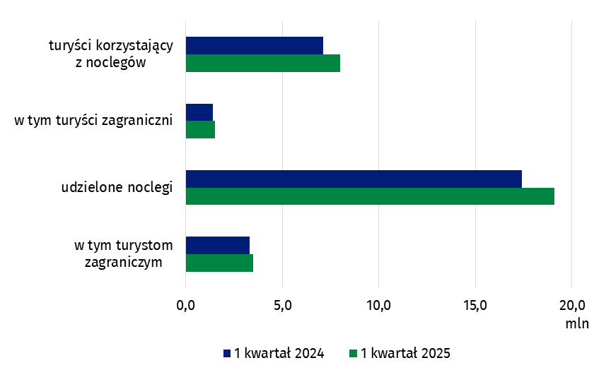
Wykres 1. Turyści przebywający w obiektach noclegowych i udzielone im noclegi

W porównaniu z analogicznym okresem poprzedniego roku w 13 spośród 20 rodzajów obiektów odnotowano wzrost liczby turystów, w tym największy wystąpił w pokojach gościnnych/kwaterach prywatnych (o 105,8%). Turystów w znacznym stopniu przybyło również w innych turystycznych obiektach noclegowych (o 38,7%), w innych obiektach hotelowych
(o 32,2%) i w hostelach (o 16,1%). Spadek liczby turystów w porównaniu z 1 kwartałem poprzedniego roku odnotowano w największym stopniu w domach wycieczkowych (o 17,8%), następnie w motelach (o 14,1%) oraz na kempingach i polach biwakowych (o 9,5%). Turyści
w 1 kwartale 2025 r. najchętniej wybierali pobyt w hotelach, w których zatrzymało się 5,7 mln osób. Z noclegów w tych obiektach skorzystało 69,0% ogółu turystów krajowych i 79,8% ogółu turystów zagranicznych.
W 1 kwartale 2025 r. w hotelach zatrzymało się 4,4 mln turystów krajowych
Tablica 1. Wykorzystanie turystycznych obiektów noclegowych według rodzaju obiektów
Wyszczególnienie | Turyści korzystający  z noclegów |  | Udzielone noclegi
Wyszczególnienie | w tys. | 1 kwartał 2024=100 | w tys. | 1 kwartał 2024=100
Ogółem | 7 987,4 | 112,9 | 19 107,9 | 109,6
Obiekty hotelowe | 6 572,1 | 110,4 | 13 050,0 | 108,4
hotele | 5 679,1 | 108,4 | 10 979,3 | 106,8
motele | 35,6 | 85,9 | 57,9 | 90,4
pensjonaty | 108,4 | 99,6 | 268,6 | 100,1
inne obiekty hotelowe | 748,9 | 132,2 | 1 744,2 | 122,5
Pozostałe obiekty | 1 415,4 | 126,4 | 6 057,8 | 112,1
domy wycieczkowe | 6,8 | 82,2 | 31,4 | 84,1
schroniska | 37,3 | 103,6 | 66,8 | 105,6
schroniska młodzieżowe | 10,9 | 104,9 | 29,2 | 88,4
szkolne schroniska młodzieżowe | 35,7 | 113,4 | 118,1 | 111,9
ośrodki wczasowe | 233,6 | 105,9 | 908,8 | 99,0
ośrodki kolonijne | 6,6 | 95,3 | 30,1 | 115,7
ośrodki szkoleniowo-wypoczynkowe | 148,5 | 115,2 | 478,3 | 106,3
domy pracy twórczej | 5,7 | 110,5 | 19,0 | 98,9
zespoły domków turystycznych | 41,2 | 110,9 | 107,7 | 82,4
kempingi i pola biwakowe | 4,4 | 90,5 | 10,9 | 101,6
hostele | 166,3 | 116,1 | 340,8 | 117,4
zakłady uzdrowiskowe | 187,4 | 102,0 | 2 386,0 | 103,0
pokoje gościnne | 362,7 | 205,8 | 969,0 | 181,0
kwatery agroturystyczne | 18,3 | 98,2 | 73,5 | 104,4
pozostałe niesklasyfikowane | 149,9 | 138,7 | 488,2 | 123,7
Wzrost liczby turystów korzystających z noclegów w porównaniu z 1 kwartałem 2024 r. odnotowano we wszystkich województwach, w tym największy w województwie łódzkim (o 21,0%), a najmniejszy w województwie lubuskim (o 4,6%). Blisko połowa turystów (48,8%) korzystających z noclegów w 1 kwartale 2025 r. zatrzymała się w trzech województwach: mazowieckim, małopolskim i dolnośląskim (łącznie 3,9 mln osób). Najmniej turystów
(68,9 tys.) przebywało w obiektach znajdujących się na terenie województwa opolskiego – 0,9% ogółu.
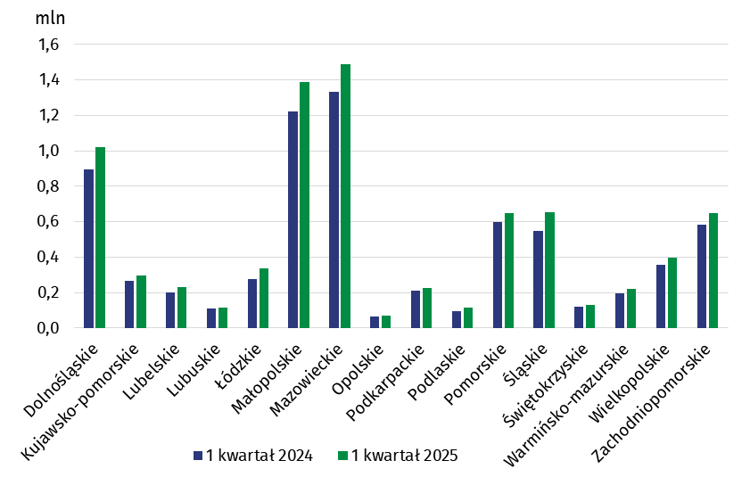
Wykres 2. Turyści korzystający z noclegów według województw
W 1 kwartale 2025 r. turystom udzielono 19,1 mln noclegów (o 9,6% więcej niż w analogicz-nym okresie 2024 r.). Turyści krajowi skorzystali z 15,6 mln noclegów, natomiast turyści zagraniczni z 3,5 mln. W porównaniu z 1 kwartałem 2024 r. nastąpił wzrost zarówno liczby noclegów udzielonych turystom krajowym (o 10,4%), jak i zagranicznym (o 6,2%). Turyści najchętniej wybierali hotele, gdzie spędzili 11,0 mln nocy (o 6,8% więcej niż przed rokiem).
W 1 kwartale 2025 r. turystom udzielono o 1,7 mln noclegów więcej niż w analogicznym kwartale poprzedniego roku
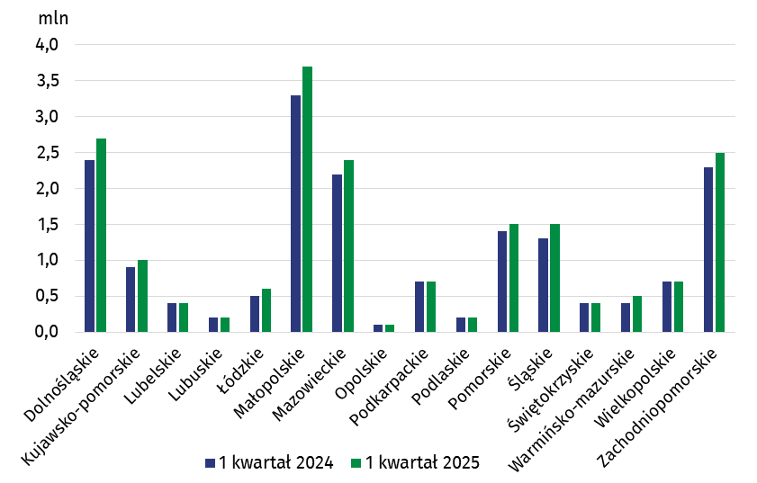
Wykres 3. Noclegi udzielone w turystycznych obiektach noclegowych według województw

Najwięcej noclegów udzielono w województwie małopolskim – 3,7 mln (19,2% ogółu noclegów), a najmniej w województwie opolskim – 139,6 tys. (tj. 0,7%). Wzrost liczby udzielonych noclegów odnotowano w 14 województwach, przy czym największy w województwie małopolskim (o 383,9 tys.). Natomiast spadek wystąpił tylko w dwóch województwach: podkarpackim (o 12,1 tys.) i opolskim (o 0,7 tys.).
W 1 kwartale 2025 r. stopień wykorzystania miejsc noclegowych wyniósł 34,3% i był wyższy
o 0,3 p.proc. w porównaniu z 1 kwartałem 2024 r.
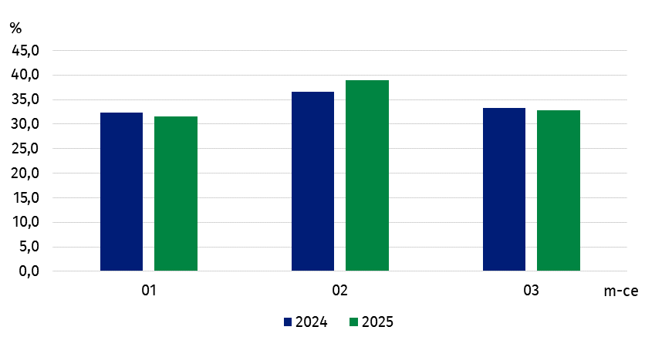
Wykres 4. Stopień wykorzystania miejsc noclegowych według miesięcy
W najmniejszym stopniu miejsca noclegowe wykorzystane były w styczniu br. – 31,5% (spadek o 0,8 p.proc.). W lutym br. wartość tego wskaźnika wyniosła 38,9% (wzrost
o 2,3 p.proc.), natomiast w marcu br. stopień wykorzystania miejsc noclegowych wyniósł 32,8% wobec 33,3% przed rokiem.
W obiektach hotelowych w 1 kwartale br. wynajęto 7,5 mln pokoi (7,0 mln w analogicznym okresie 2024 r.), natomiast stopień ich wykorzystania wyniósł 44,6% i był o 1,4 p.proc. wyższy niż w 1 kwartale 2024 r.
UWAGA: Ze względu na zaokrąglenia danych, w niektórych przypadkach sumy składników mogą się nieznacznie różnić od podanych wielkości „ogółem”.
W przypadku cytowania danych Głównego Urzędu Statystycznego prosimy o zamieszczenie informacji: „Źródło danych GUS”, a w przypadku publikowania obliczeń dokonanych na danych opublikowanych przez GUS prosimy o zamieszczenie informacji: „Opracowanie własne na podstawie danych GUS”.
Opracowanie merytoryczne:  Urząd Statystyczny w Rzeszowie  p.o. Dyrektora Teresa Krzemińska  Tel: 17 853 52 10, 17 853 52 19 | Rozpowszechnianie:  Wydział Współpracy z Mediami  Tel. komórkowy: +48 695 255 032  Tel. stacjonarne: +48 22 608 38 04, +48 22 449 41 45, +48 22 608 30 09  e-mail: obslugaprasowa@stat.gov.pl

stat.gov.pl

@GUS_STAT

@GlownyUrzadStatystyczny

gus_stat

glownyurzadstatystycznygus

glownyurzadstatystyczny
Powiązane opracowania
Wykorzystanie turystycznych obiektów noclegowych w 2024 roku
Wykorzystanie turystycznych obiektów noclegowych w 1 kwartale 2024 r.
Turystyka w 2023 r.
Temat dostępny w bazach danych
Bank Danych Lokalnych
Dziedzinowe Bazy Wiedzy
Ważniejsze pojęcia dostępne w słowniku
Turysta
Turystyczny obiekt noclegowy
Miejsca noclegowe w turystycznych obiektach noclegowych
Turyści zagraniczni w turystycznych obiektach noclegowych
Noclegi udzielone w turystycznych obiektach noclegowych
Długość pobytu
Stopień wykorzystania miejsc noclegowych w turystycznych obiektach noclegowych

